***Яхтин Евгений Иванович***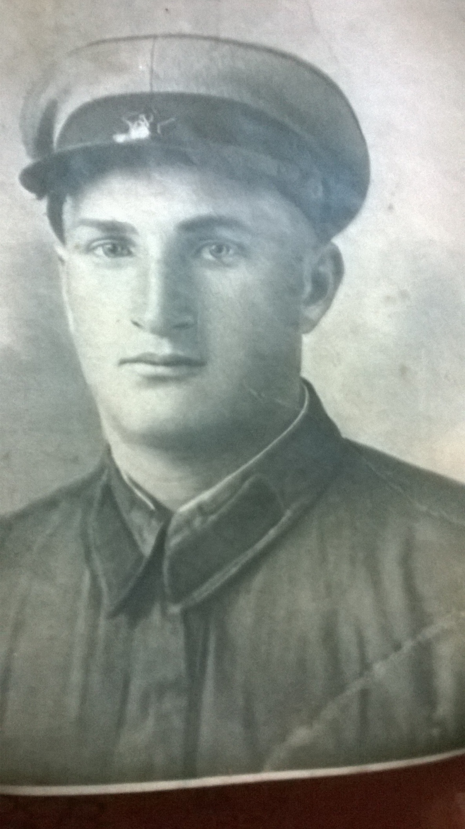

Родился 18 февраля 1915 году в посёлке Кировский, Астраханской области. Когда началась Великая Отечественная Война, он был отправлен на фронт. Был пулемётчиком. Сражался на Курской дуге, освобождал Кинексбёрг. В 1945 был тяжело ранен, контужен и из-за этого не смог дойти до Берлина. До окончания войны лежал в госпитале. Был награждён орденом славы третьей степени, медалью « За отвагу!» и медалью «За победу над Германией!». После выздоровления был отправлен служить в Белоруссию. В 1946 году возвратился на родину. В последующие годы был награждён юбилейными медалями: 20,30,40,50,лет победы В Великой Отечественной Войне с Германией.

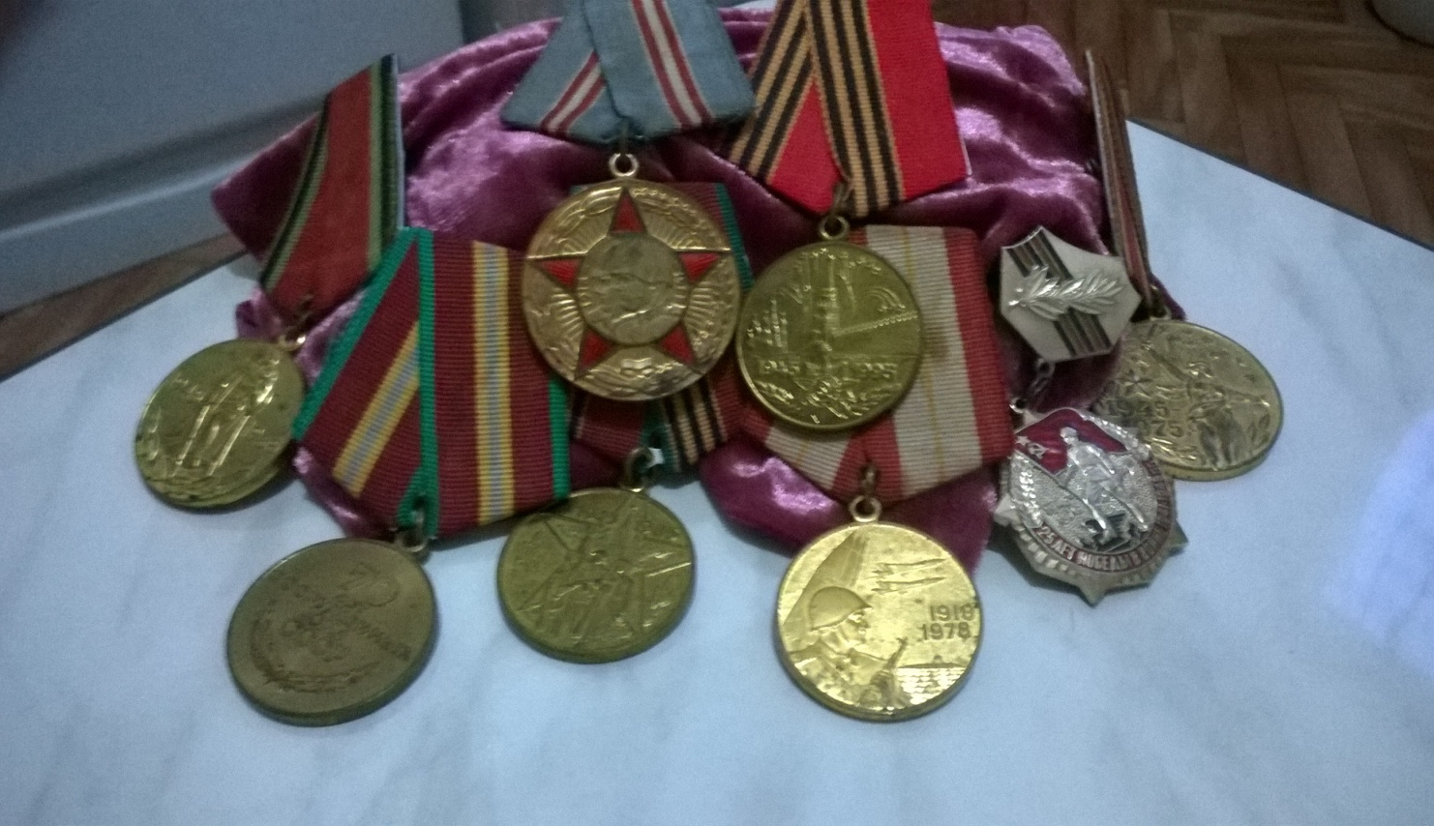

Орден славы третьей степени

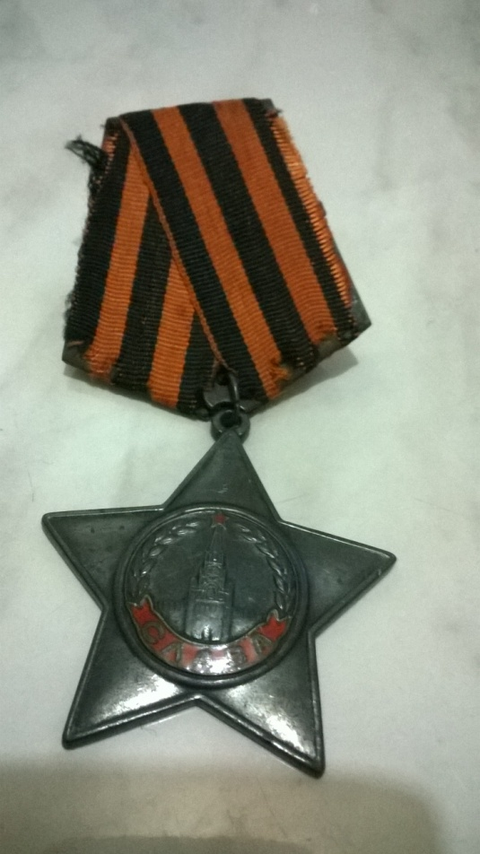

Медаль «За отвагу!»

